
ИСКАЕВА ЕКАТЕРИНА НИКОЛАЕВНА
Искаева Екатерина Николаевна старший воспитатель структурного подразделения ГБОУ СОШ №5 г. Сызрани, студент 4 курса Тольяттинского государственного университета.
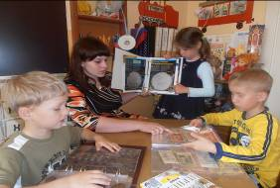
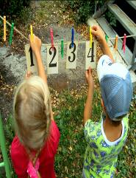
Екатерина Николаевна обладает деловыми качествами: стремлением к повышению квалификации и профессиональному росту. За время работы Искаева Екатерина Николаевна зарекомендовал себя инициативным и творческим педагогом, умело выстраивающим траекторию взаимодействия, как с педагогами, так и с воспитанниками. Она может увлечь детей своим задором, умело создать атмосферу коллективных творческих дел. Главное качество этого педагога – активность, познавательность, оптимизм, желание и умение работать вместе с другими и воспитывать детей духовно и физически.
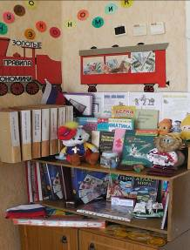
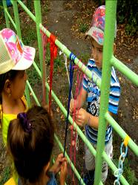
Искаева Екатерина Николаевна постоянно находится в творческом поиске путей и способов оптимизации и повышения качества образовательного процесса, полагая, что новые технологии, модели, методы воспитания и образования, основанные на уважении прав, свобод, возможностей и особенностей личности ребенка, позволяют обеспечить высокий уровень обучения и воспитания. Задача первостепенной важности для нее – создание такой интеллектуальной образовательной среды, в которой ребенок чувствовал бы себя комфортно, был признан и имел все возможности развивать свою индивидуальность. Екатерина Николаевна участник семинара «Реализация дидактической системы Л.Г.Петерсон в программе «Мир открытий»» (2012г.), участник окружной летней методической недели «Образовательная и оздоровительная работа с детьми дошкольного возраста в летний период» (2012г.).
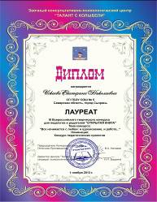
Искаева Екатерина Николаевна награждена грамотой за ӀӀ место в окружном конкурсе «На лучшую методическую разработку по дошкольному образованию в 2012-2013 учебном году», Дипломом лауреата ӀӀ Всероссийского творческого конкурса для педагогов и родителей «Открытая книга» (2013г.).
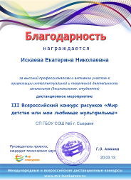
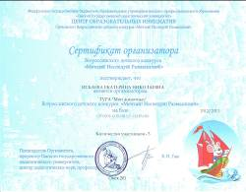
Образовательная деятельность, организованная Екатериной Николаевной отличаются высокой мотивацией к обучению, плотностью материала, работоспособностью, самостоятельностью. Стараясь держать на пике активности всю группу, она учитывает индивидуальность каждого ребенка, его природные способности и возможности, возрастные и психологические особенности, уважает мир его интересов, опирается на личный опыт воспитанников, заставляет мыслить, рассуждать, оценивать себя и других, уважать чужое мнение.
Педагогическая деятельность педагога носит инновационный, творческий характер. Воспитанники: Ерохина Эльмира и Шугурова Дарья Дипломанты Χ конкурса «Рождественская игрушка -2013», Ратушная Надежда Дипломант (Ӏ место) ӀӀӀ Всероссийского конкурса рисунков «Мир детства», Пырнеу Анастасия Дипломант Ӏ Всероссийского конкурса детского творчества «Талант с колыбели», Искаев Павел Дипломант Международного детского творческого фестиваля «Апельсин» (2013г.)
Искаева Екатерина Николаевна педагог, способный отдавать детям свое сердце и знания.

